Contexte  Sur une monoplace de course automobile, l'information « vitesse de rotation du moteur » est transmise au pilote par l'intermédiaire de leds. Lorsqu'elles sont toutes allumées, le pilote doit changer de vitesse.  - La vitesse de rotation maximale du moteur est de 14 000 tours/minute  - L'information « vitesse », transmise par un capteur, prend la forme d'une tension « 0-5V », proportionnelle à la vitesse.  - 8 Leds indicatrices sont connectés sur le port d'un µC | 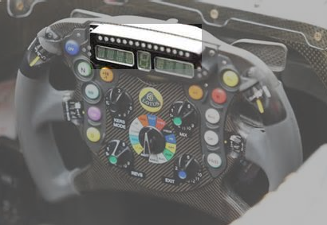

Questions préliminaires
- Déterminer la valeur de la tension délivrée par le capteur, correspondante à une vitesse de rotation du moteur de 8500 tr/min

- Sachant que l'allumage des leds se fera de manière linéaire, déterminer la valeur des seuils de tension correspondants aux changements d'état de chacune des Leds

- Rechercher sur internet la documentation de la fonction arduino « analogRead() ». Noter les caractéristiques de cette fonction : quelle type de valeur renvoie t-elle ?

- Sur quelle(s) pin(s) d'un arduino Uno (atmega328P) est-il possible de brancher notre capteur de vitesse, en utilisant cette fonction analogRead() ?

- Déterminer les valeurs renvoyées par cette fonction correspondant aux seuils d'allumage des Leds déterminés à la question 2

- Déterminer la précision en tr/min obtenue par ce procédé (la précision correspond à l'écart entre 2 valeurs renvoyées par la fonction analogRead(), par ex. 156 → 157, 568 → 569...)

Mise en œuvre sur platine stk-200
N'ayant pas une monoplace disponible, nous allons simuler ce compte tours à l'aide de la platine stk-200. Le signal vitesse sera simulée à l'aide d'un potentiomètre.
- Expliquer ce qu'est un potentiomètre

- A l'aide de la documentation stk-200, déterminer sur quelles pins de l'arduino sont reliés les potentiomètres disponibles sur la platine. Même question concernant le port utilisé pour connecter les leds

- Réaliser le programme permettant l'affichage sur l'écran LCD de la valeur renvoyée par la fonction analogRead(). On utilisera le potentiomètre noté A5. L'affichage sera actualisé toutes les secondes

Rappels d'utilisation du LCD :
- Inclure la librairie dans le programme : #include <LiquidCrystal.h>
- Créer une instance de l'objet en début de programme : LiquidCrystal lcd(16,17,18,20,21,22,23);
- Démarrer l'instance créée dans la fonction setup() : lcd.begin(16,2);
- Pour afficher une nouvelle chaine (lcd.print()), ll faut préalablement effacer le contenu du lcd : lcd.clear()
- Ajouter au programme la commande des leds, en exploitant les réponses de la question 5

Recommandations :
- Pour un programme plus simple, on peut configurer (équivalent de la fonction « pinMode() ») en une seule ligne l'intégralité des 8 pins d'un port de µC, en accédant directement au registre DDRX du µC. Par exemple, « DDRA=0xF0 » (ou « DDRA=0b11110000 ») configure les pins 0 à 3 du port A comme des entrées, et les 4 à 7 du port A comme des sorties
- On peut commander (équivalent de la fonction « digitalWrite() ») la totalité des 8 pins d'un port grâce au registre PORTX du µC. Par exemple, « PORTC=0xFE » (ou « PORTC=0b11111110 ») place toutes les pins du port C à l'état logique « 1 », sauf la pin 0.
- En C/C++, on peut préciser des valeurs hexadécimales en les précédant de « 0x », des valeurs binaires « 0b » (128 = 0b10000000 = 0x80)

